Еуразиялық экономикалық комиссияның Статистикалық жұмыстарының 2015 жылға арналған бағдарламасына өзгеріс енгізу туралы
Еуразиялық экономикалық комиссия Алқасының 2015 жылғы 23 наурыздағы № 20 шешімі

Еуразиялық экономикалық одақтың ресми статистикалық ақпаратын қалыптастыру және тарату тәртібі туралы хаттаманың (2014 жылғы 29 мамырдағы Еуразиялық одақ туралы шартқа № 4 қосымша) 13-тармағына сәйкес Еуразиялық экономикалық комиссия Алқасы шешті:
1. Еуразиялық экономикалық комиссия Алқасының 2014 жылғы 2 желтоқсандағы № 219 шешімімен бекітілген Еуразиялық экономикалық комиссияның Статистикалық жұмыстарының 2015 жылға арналған бағдарламасына қосымшаға сәйкес өзгеріс енгізілсін.
2. Осы Шешім ресми жарияланған күнінен бастап күнтізбелік 30 күн өткен соң күшіне енеді.
Еуразиялық экономикалық комиссия  Алқасының Төрағасы | В. Христенко
Еуразиялық экономикалық комиссия
Алқасының 2015 жылғы 24
наурыздағы
№ 20 шешіміне
ҚОСЫМША
Еуразиялық экономикалық комиссияның Статистикалық жұмыстарының
2015 жылға арналған бағдарламасына енгізілетін
ӨЗГЕРІС
15-тармақ мынадай редакцияда жазылсын:

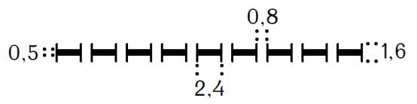

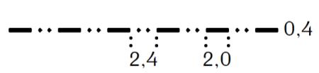

© 2012. Қазақстан Республикасы Әділет министрлігінің «Қазақстан Республикасының Заңнама және құқықтық ақпарат институты» ШЖҚ РМК

